Tijdelijk verkeersbesluit t.b.v. de afsluiting van de Ir. Op den Kampstraat en de Pastoor Savelbergstraat t.b.v. asfaltreparatie.

Het college van burgemeester en wethouders
van de gemeente Brunssum

In verband met de onderhoudswerkzaamheden van de Infra inzake van de Ir. Op den Kampstraat en de Pastoor Savelbergstraat vraagt APK wegenbouw b.v. toestemming tot het treffen van een tijdelijk verkeersbesluit om een gedeelte van de Ir. Op den Kampstraat en de Pastoor Savelbergstraat af te mogen sluiten.
Gelet op de bepalingen van de Wegenverkeerswet, het reglement Verkeersregels en Verkeerstekens 1990 en het besluit Administratieve Bepalingen inzake het Wegverkeer (BABW, 1994), dient op grond van artikel 15, eerste lid, van de Wegenverkeerswet 1994 en het gestelde in artikel 37 BABW een verkeersbesluit te worden genomen voor de plaatsing of verwijdering van de in artikel 12 van het Besluit administratieve bepalingen inzake het wegverkeer genoemde verkeerstekens, alsmede voor onderborden voor zover daardoor een gebod of verbod ontstaat of wordt gewijzigd.

Overwegingen ten aanzien van het besluit:
Dat APK-wegenbouw b.v. i.v.m. onderhoudswerkzaamheden een aanvraag heeft ingediend om op 10 juli 2022, van 07.00 t/m 20.00 uur een gedeelte van de Ir. Op den Kampstraat en de Pastoor Savelbergstraat voor het onderhoud van de Infra af te mogen sluiten;
dat het noodzakelijk is gedurende deze periode een tijdelijk verkeersbesluit te treffen;
dat genoemde weg is gelegen binnen de gemeente Brunssum en in beheer is bij deze gemeente;
dat gehoord het advies van de teamchef Politie-Eenheid Limburg, district Parkstad Limburg, basisteam Brunssum/Landgraaf en alle in het geding zijnde belangen zijn afgewogen;
gelet op het bepaalde bij artikel 18 van de WVW 1994;

Besluiten:
Op grond van vorenstaande overwegingen APK-wegenbouw b.v. t.b.v. de aanpassing van de Infra, toestemming te verlenen tot het treffen van het navolgende tijdelijke verkeersbesluit op 10 juli 2022, van 07.00 t/m 20.00 uur of zoveel korter of langer voor de aanpassing van de Infra benodigd zal zijn:
Het afsluiten in beide richtingen voor alle voertuigen, ruiters en geleiders van rij- of trekdieren of vee van het weggedeelte van de Ir. Op den Kampstraat en de Pastoor Savelbergstraat gelegen tussen nr. 2 en nr. 11P, middels afzethek BM14 en het bord C1 van het RVV 1990, conform bijgevoegde tekening.

Het tijdelijke verkeersbesluit zal worden ingesteld middels het plaatsen van de navolgende verkeersbesluitplichtige bebording:
C01,
“Voor een weergave van de situatietekening zie bijlage.”
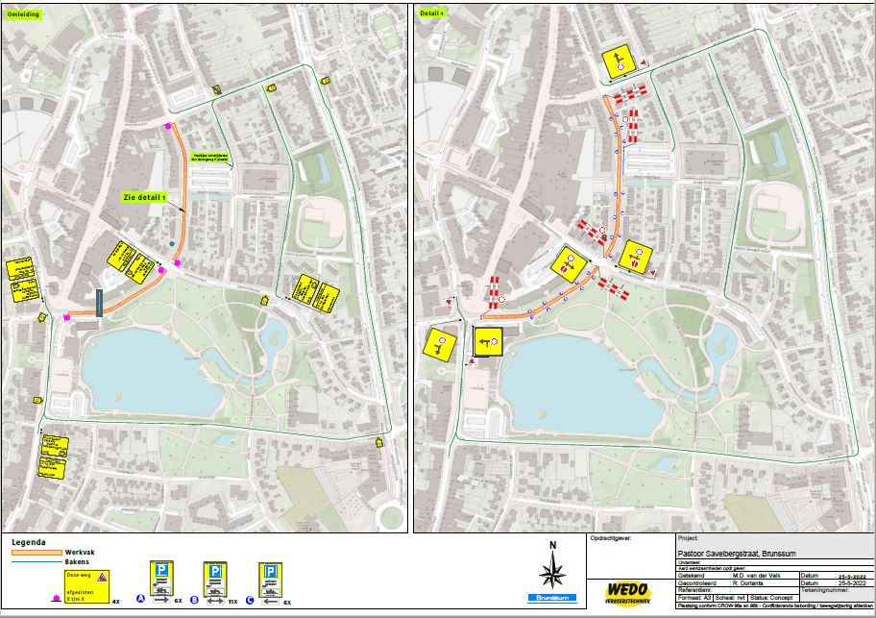
zulks onder navolgende voorwaarden:
- alle bebording dient te worden uitgevoerd conform RVV 1990/BABW, klasse II (retro reflecterend), publicatie 96 B CROW en richtlijnen bewegwijzering deel II niet-autosnelwegen, hoofdstuk 6.1 tot en met 6.4;
- als onveilige situaties of stremmingen door genoemde werkzaamheden ontstaan dienen gecertificeerde verkeersregelaars ingezet te worden;
- de zorg en de instandhouding van deze maatregel is te allen tijde de verantwoordelijkheid van de ontheffinghouder;
- de ontheffinghouder, waaraan uitvoering van deze maatregel is opgelegd, dient zelf zorg te dragen voor de benodigde bebording c.q. afzettingen;
- betrokken omwonenden dienen wanneer zij door dit verkeersbesluit
belemmerd worden 2 weken van tevoren op de hoogte te worden gesteld;
- de ontheffinghouder dient de gemeente te vrijwaren van iedere aanspraak op schade, die ten gevolge van het uitvoeren of het in werking zijn van deze maatregel mocht ontstaan;
- aanwijzingen gegeven door ambtenaren van politie en/of hulpdiensten dienen onverwijld opgevolgd te worden;
- voor verdere informatie met betrekking tot deze verkeersmaatregel kunt u contact opnemen met de gemeente Brunssum bereikbaar op telefoonnummer 045:52785555

Iedere belanghebbende kan bezwaar maken tegen dit besluit. Wilt u bezwaar maken? Stuur dan een brief aan het college van burgemeester en wethouders binnen 6 weken na de dag van bekendmaking van het besluit in de Staatscourant. Maakt u later bezwaar, dan nemen we uw bezwaar mogelijk niet in behandeling.
De brief stuurt u naar:
Gemeente Brunssum
Postbus 250
6440 AG Brunssum
Ook kunt u digitaal bezwaar maken via: www.brunssum.nl.U moet hiervoor in het bezit zijn van een DigiD.
In de brief schrijft u:
• uw naam en adres;
• de datum waarop u de brief stuurt;
• met welk besluit u het niet eens bent;
• waarom u het daarmee niet eens bent;
• uw handtekening;
• of u in aanmerking wilt komen voor een vergoeding van uw kosten, als uw
bezwaar gegrond wordt verklaard.

Spoedeisend belang
Ook als u bezwaar maakt, mag het besluit al worden uitgevoerd. Wilt u dat juist voorkomen en heeft u daarvoor een spoedeisend belang? Dan kunt u een voorlopige voorziening vragen bij de rechtbank Limburg. Hoe u dat doet leest u op: www.rechtspraak.nl.
Meer informatie
Wilt u meer informatie? Lees dan de folder “Bezwaar en beroep tegen een beslissing van de overheid” op: https://www.rijksoverheid.nl

Brunssum, 08 juni 2022

Het college van burgemeester en wethouders van Brunssum,
krachtens ondermandaat,
Projectadviseur Civiele Techniek
Nico Willems

